Page 263. Exercice 18.
ABCO, CDEO, EFGO et GHAO sont des carrés. BDFH est un carré de centre O.
Quelle est l’image du triangle ABC dans les cas suivants ?
(On donnera ces résultats sans les justifier.)

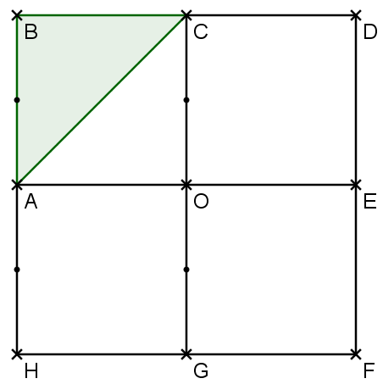
a. Par la rotation de centre O, d’angle 90°, qui amène G en E.

b. Par la translation qui transforme B en O.

c. Par la symétrie d’axe (AE).

d. Par la symétrie centrale de centre O.

